
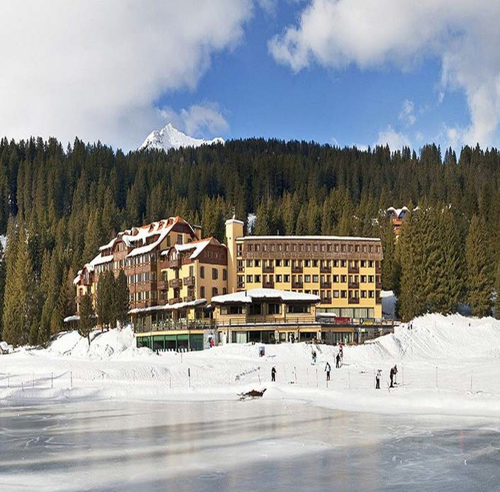

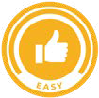

TH MADONNA DI CAMPIGLIO
GOLF HOTEL ****

DAL 05 DICEMBRE 2026 AL 14 MARZO 2027
da € 581 quota per persona
8 giorni e 7 notti

Immerso in una bellezza unica, tra le Dolomiti del Brenta e i ghiacciai della Presanella e dell’Adamello, la struttura si trova a breve distanza dal centro di Madonna di Campiglio. Il Golf Hotel è una residenza storica che unisce il fascino del passato al comfort moderno.
IMPIANTI DI RISALITA: L’hotel si trova a pochi metri dagli impianti di risalita della ski-area Campiglio/Dolomiti, la più grande del Trentino.
SISTEMAZIONE: L’hotel dispone di 109 camere di diversa tipologia con moquette, spaziose e dagli arredi eleganti; tutte dispongono di cassetta di sicurezza, TV LCD, telefono, frigobar (riempimento su richiesta e a pagamento), bagno privato con vasca o doccia, asciugacapelli e set di prodotti da bagno. Tre le tipologie: Superior, Executive di cui alcune sono composte da doppio ambiente e doppi servizi (per i nuclei famigliari più grandi) e Junior Suite, camere di ampia metratura con vano salottino e camera matrimoniale. RISTORAZIONE: Il ristorante centrale che domina la piana di Campo Carlo Magno prevede il tavolo assegnato e offre, al mattino, una ricca colazione continentale con caffetteria espressa. A cena servizio al tavolo di primi e secondi, scelti da una carta giornaliera, accompagnati da un buffet di antipasti caldi e freddi e pasticceria, con una cucina di stile mediterraneo e proposte di piatti tipici della cucina trentina. Possibilità su richiesta di piatti adatti agli ospiti con intolleranze per cui vengono forniti alimenti di base confezionati ai pasti, previa segnalazione all’atto della prenotazione; la struttura non dispone di una cucina separata e non può quindi garantire la non contaminazione dei cibi. La presenza del Commis Gourmet offre un viaggio culinario attraverso degustazioni, merende e visite a produttori locali, svelando i segreti dei sapori e delle tradizioni enogastronomiche alpine. Il bar centrale offre un
servizio di caffetteria, snack, aperitivi e cocktail. Infine nei pressi delle piste da sci sottostanti l’hotel, il caratteristico ristorante e bar La Stube aperto tutti i giorni, ideale per un break veloce con tipiche specialità trentine e grill sulle piste e specialità trentine. ATTIVITA’ e SERVIZI: bar, ristorante, connessione wi-fi nelle aree comuni, piscina, palestra attrezzata, area giochi dedicata ai più piccoli, servizio navetta da/per il centro di Madonna di Campiglio ad orari prestabili, miniclub
(3-11 anni n.c.) ad orari stabiliti con un programma ricco di attività sportive, inoltre i bambini potranno essere preparati ed accompagnati ai corsi collettivi di sci. Ski room, noleggio attrezzatura sportiva, servizio vendita ski pass e convenzioni con la scuola sci di Campiglio (disponibilità e prezzi da richiedere in loco), centro benessere (ingresso a Spa e piscina è gratuito e soggetto a disponibilità e prenotazione anticipata in loco), parcheggio esterno non custodito. A pagamento: trattamenti estetici e massaggi presso il centro benessere, telo, accappatoio, ciabattine, cuffia (obbligatorio l’uso della cuffia in piscina).
ANIMALI: ammessi cani di piccola taglia (massimo 10 kg) su richiesta, escluse aree comuni, con supplemento da pagare in loco.


TH MADONNA DI CAMPIGLIO GOLF HOTEL ****
PER INFORMAZIONI
+39 0698378037 - booking@4utravel.it - www.4utravel.it

TRATTAMENTO DI CAMERA E COLAZIONE - TARIFFE 2027 – A PARTIRE DA
N.B. - Le quote esposte in tabella sono calcolate sulla base di listini giornalieri dinamici che possono variare in qualsiasi momento sia in aumento che in diminuzione e devono quindi essere sempre intesi come indicativi.

TURNI SETTIMANALI | NOTTI | QUOTA BASE SUPERIOR | QUOTA 4U TRAVEL | QUOTA BASE DOPPIA EXECUTIVE | QUOTA 4U TRAVEL | Rid. 3° letto 3/13 Rid. 4° letto 3/13  anni n.c. anni n.c.
05/12 - 20/12 | 7 | 631 € | 581 € | 734 € | 675 € | -50% | 75%
20/12 - 27/12 | 7 | 878 € | 808 € | 1.021 € | 939 € | -50% | 75%
27/12 - 03/01 | 7 | 1.931 € | 1.776 € | 2.245 € | 2.065 € | -50% | 75%
03/01 - 10/01 | 7 | 1.084 € | 997 € | 1.260 € | 1.160 € | -50% | 75%
10/01 - 24/01 | 7 | 771 € | 710 € | 897 € | 825 € | -50% | 75%
24/01 - 31/01 | 7 | 869 € | 800 € | 1.011 € | 930 € | -50% | 75%
31/01 - 07/02 | 7 | 967 € | 890 € | 1.125 € | 1.035 € | -50% | 75%
07/02 -28/02 | 7 | 1.078 € | 992 € | 1.254 € | 1.154 € | -50% | 75%
28/02 - 07/03 | 7 | 935 € | 860 € | 1.087 € | 1.000 € | -50% | 75%
07/03 - 14/03 | 7 | 719 € | 661 € | 836 € | 769 € | -50% | 75%
14/03 - 11/04 | 7 | 660 € | 607 € | 768 € | 706 € | -50% | 75%

Quote per persona per il periodo indicato con sistemazione nella camera prescelta, trattamento di Camera e Colazione.
I prezzi non comprendono tassa di soggiorno laddove applicata dal Comune. La stessa, se prevista, dovrà essere pagata in hotel all’atto del check-in. Soggiorno minimo 4 notti, dalle 17.00 del giorno di arrivo alle 10.00 del giorno di partenza
RIDUZIONI: Camera Doppia Usa Singola (Superior o Executive) 25%
SUPPLEMENTI: Mezza Pensione bevande escluse € 25 al giorno a persona.
THINKY CARD (Bambini 0/3 anni n.c.) per i servizi a loro dedicati, supplemento obbligatorio 30 € a notte (da pagare in agenzia)
SERVIZI EXTRA FACOLTATIVI DA PAGARE IN LOCO (da richiedere alla prenotazione): Animali ammessi di piccola taglia max 10 kg (su richiesta e previa riconferma) con supple-mento di 20 € al giorno per pulizia finale
OBBLIGATORIO DA PAGARE IN LOCO: Tassa di soggiorno secondo ordinanza comunale

SPA & PISCINA:
Ingresso piscina gratuito, a fasce orarie, soggetto a disponibilità e solo con prenotazione. Kit SPA (accappatoio, ciabattine e telo) non compreso.
Ingresso SPA a pagamento, a fasce orarie, soggetto a disponibilità e solo con prenotazione (€ 20 per 90 minuti) Kit SPA (accappatoio, ciabattine e telo) compreso nella quota.
L’ingresso alla SPA & PISCINA è free nelle camere Junior Suite

NOTE:
Occupazione Quadrupla Executive: 2 adulti + 2 bambini 3-13 anni n.c.

QUOTA ADDIZIONALE OBBLIGATORIA PER PERSONA
Quota gestione TH FULL PLUS- Adulti e Bambini da 3 anni, € 11 al giorno fino ad un massimo di 7 notti.

